Sevilla en 4 días
Edificada a orillas del río Guadalquivir, Sevilla es una ciudad cargada de historia, cultura y encanto. Llena de monumentos y estructuras arquitectónicas que cuentan el paso de diversas culturas sobre sus suelos. Los moradores árabes, romanos, cristianos y visigodos dejaron una herencia cultural imperdible; Es por ello que, la capital andaluza posee el casco histórico más grande de España. Guarda en su interior, como un tesoro, maravillosos rincones que hablan de su riqueza histórica.
Tan arraigada a su cultura y costumbres es fácil conectarse con la cotidianidad de Sevilla. La ciudad se mueve junto a las pisadas del flamenco y camina de la mano con los toreros. No existe un rincón de ella que no esté listo para maravillarte. Si estás planificando un viaje a Sevilla, no tardes más. Aquí preparamos un itinerario para conozcas la ciudad en solo 4 días. ¿Estás listo?

¿Qué ver en Sevilla en 4 días?
Sevilla es una ciudad que brilla con luz propia. No hay un lugar que no te seduzca con sus encantos. Sin duda, además de Madrid y Barcelona, es otra metrópolis española que no debes dejar de conocer. Caminar por sus calles y respirar el aire de su alegre cultura te invita a adentrar más en ella. Es por ello que, escoger lugares para conocer en Sevilla es complicado. Merece la pena recorrer cada esquina; sin embargo, aquí hicimos un itinerario para que disfrutes de sus mejores monumentos en 4 días.
La capital de Andalucía tiene uno de los cascos históricos más importantes del viejo continente. Después de Génova y Venecia, es necesario recorrer sus calles antiguas. Conocer la Catedral de Sevilla, el Real Alcázar y la Torre de Oro -todos Patrimonios de la Humanidad- son razones por las cuales no debes perderte este viaje a Sevilla. En las siguientes líneas te dejamos una guía para que conozcas la ciudad en 4 días, ¿te animas?

Guía de Sevilla: Día 1
Para conocer las entrañas de la ciudad, conoceremos el casco antiguo. Sus monumentos más longevos, visitados e importantes. En este primer día recorreremos los espacios más atractivos de Sevilla.

Giralda
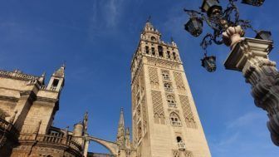
Una de las ventajas de que tantas culturas hayan hecho vida en los suelos de Sevilla es que, en la actualidad posee monumentos magníficos que se conjugan para dar vida a la capital. De esta mezcla cultural se erige la Giralda. Edificada en el período musulmán, la estructura funcionó como el alminar de la mezquita almohade de Sevilla. La construcción se hizo bajo la inspiración de la Mezquita Koutoubia, en Marrakech. Cuando el reinado de los musulmanes cayó, pidieron que el edificio se demoliera para que los cristianos no la tomaran. Sin embargo, esta estructura se mantuvo y, años más tarde, se utilizó como el campanario de la Catedral de Sevilla.
En la actualidad aún funciona como el campanario de la catedral. Contiene 24 campanas y la altura del edificio es superior a la Torre de Pisa, en Italia; y el Big Ben, en Londres. Es posible entrar al edificio y subir a él. Se sube por unas rampas que se instalaron para que el sultán tuviese acceso a la cima. El trayecto no resulta agotador, por lo que es acto para la mayoría. Una vez en las alturas, tendrás un lugar perfecto para fotografiarte.
La Giralda abre sus puertas en distintos horarios durante el año. Aquí dejamos las horas en las cuales puedes visitarlo:
Todo el año
Lunes desde las 11:00 horas hasta las 15:30 horas.
Martes a sábado desde las 11:00 horas hasta las 17:00 horas.
Domingos desde las 14:30 horas hasta 18:00 horas.
Julio y agosto
Lunes desde las 10:30 horas hasta las 16:00 horas.
Martes a sábado desde las 10:30 horas hasta las 18:00 horas.
Domingos desde las 14:00 horas hasta las 19:00 horas.
La entrada tiene un valor de 9 euros por adultos. Los estudiantes menores de 25 años y personas de la tercera edad abonan 4 euros. Los menores de 14 años entran totalmente gratis. Es importante tener en cuenta que, solo los lunes desde las 16:30 horas hasta las 18:00 horas puedes conocerla gratis.

Catedral de Sevilla
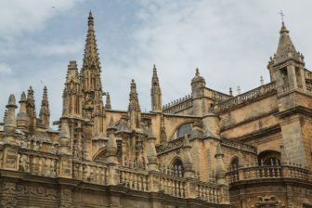
La Catedral de Sevilla es un punto de suma importancia en la Ciudad. Edificada sobre las ruinas de la antigua mezquita, es el templo gótico más grande del mundo. Es, además, el tercero más grande detrás de San Pedro del Vaticano y San Pablo, en Londres. Tras la toma de los romanos, este recinto que antes era territorio musulmán, pasó a ser un centro católico. A su lado, se conservó la Giralda.
La catedral es tan grande que se hace cuesta arriba mantener la mirada en un solo punto. Repleta de brillo y esplendo, el monumento reguarda obras sobre la historia de la pintura. En su interior hay diversos pasillos y rincones para conocer. Esta es, sin duda, una visita obligatoria en Sevilla. Al igual que la Giralda, la Catedral de Sevilla tiene dos horarios, dependiendo la época del año:

Todo el año
Lunes desde las 11:00 horas hasta las 15:30 horas.
Martes a sábado desde las 11:00 horas hasta las 17:00 horas.
Domingos desde las 14:30 horas hasta 18:00 horas.
Julio y agosto
Lunes desde las 10:30 horas hasta las 16:00 horas.
Martes a sábado desde las 10:30 horas hasta las 18:00 horas.
Domingos desde las 14:00 horas hasta las 19:00 horas.
La entrada a la Catedral tiene un valor de 9 euros por adultos. Los estudiantes menores de 25 años y personas de la tercera edad abonan 4 euros. Los menores de 14 años entran totalmente gratis. Es importante tener en cuenta que, solo los lunes desde las 16:30 horas hasta las 18:00 horas puedes conocerla gratis.

Torre de Oro
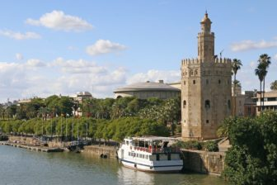
Los destellos dorados del río Guadalquivir sobre su estructura dan el nombre al monumento. La Torre de Oro fue una construcción con fines estratégicos. Edificada a las orillas del río, tenía el objetivo de proteger la entrada del puerto. En la actualidad, la Armada es la encargada de su mantenimiento y cuidado; es por ello que, en su interior puedes visitar el Museo Naval. En este recinto se narra la historia del ejército naval de Sevilla.
El interior está divido en dos plantas donde se conoce la historia de la torre y el puerto. También hay maquetas de navegación y documentos antiguos sobre el lugar. Pese a ello, el lugar más bonito de esta torre es la terraza. Desde este lugar tendrás impresionantes fotografías con vista al río. Para hacer este recorrido debes llegar al lugar entre:
Lunes a viernes desde las 9:30 horas hasta las 18:45 horas.
Sábados y domingos desde las 10:30 horas hasta las 18:45 horas.
El acceso a la torre tiene un precio de 3 euros por adultos. Los estudiantes y jubilados abonan 1.50 euros. Los menores de 6 años entran totalmente gratis. Es importante tener en cuenta que, solo los lunes durante todo el día puedes conocerla gratis.

Plaza de España
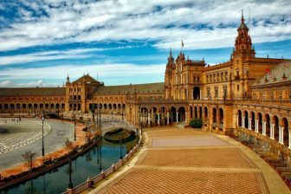
Considerada como ícono de Sevilla, la Plaza de España es una obra tan impresionante que su construcción tardó 15 años con más de mil hombres todos los días. La misma se edificó para la Exposición Iberoamericana de 1929. Años después fue abandonada y se deterioró. Sin embargo, se retomó la obra de reconstrucción y recobró su esplendor. Este lugar es uno de los puntos de interés más importantes de Sevilla. Dar un paseo por el lugar y conocer su belleza es una cita imperdible.

Guía de Sevilla: Día 2
En este segundo día conoceremos más sobre el encanto y atractivo de Sevilla. Visitaremos más monumentos que nos hablarán de las culturas que allí dominaron y cómo, todo ello, hoy forma parte de la cultura de la ciudad.

Real Alcázar
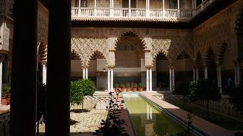
Ubicado en el centro de Sevilla, el Real Alcázar de Sevilla es uno de los palacios más antiguos del mundo que todavía se utiliza. El monumento está en la lista de Patrimonio de la Humanidad. Además, es uno de los más visitados en Sevilla. Una de las cosas más sorprendentes del Alcázar es que aún se conservan sus salas tal y como se utilizaban en la antigüedad.
Desde su exterior hasta su interior se aprecia la belleza de este edificio. Sus preciosos jardines hacen juego con la majestad de sus habitaciones. Recorrer sus rincones es de suma importancia para conocer la historia de Sevilla. La visita a este monumento dependerá de la época del año:
Octubre a marzo
Lunes a domingo desde las 9:30 horas hasta las 18:00 horas.
Abril a septiembre
Lunes a domingo desde 9:30 horas hasta las 20:00 horas.
El precio para entrar al Alcázar tiene un precio de 11.50 euros por adultos. Los estudiantes menores de 25 años que presenten su carnet y jubilados abonan 3 euros. Es importante acotar que la entrada al Cuarto Real Alto se cobra por separado. En caso de que quieras entrar, debes pagar 4.50 euros adicionales.

El barrio Triana
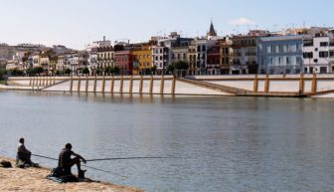
El barrio Triana ubicado a la orilla del río Guadalquivir es lo más cercano a la cotidianidad de Sevilla. Si eres de esos viajes que deseas conocer más allá de los simples rincones turísticos y adentrarte en las fibras de las localidades, puedes hacerlo. Recorrer el barrio y contemplar su sencillez te regalará otra perspectiva de la ciudad.
Este territorio colorido y alegre es sede de otros monumentos y lugares para conocer. Allí también puedes el Castillo de San Jorge, en él aguardan secretos sobre la inquisición; en el Mercado de Triana, puedes comprar toda la comida y fruta que gustes; conocer la Calle Betis y el Puente de Triana. Es importante saber, que este barrio tiene cientos de leyendas y misterios; no está demás que pienses darte un paseo por este maravilloso lugar.

Puente de Triana
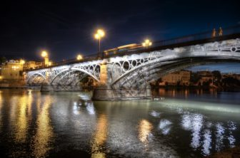
El Puente de Isabel II une el barrio Triana con el centro de Sevilla. Mejor conocido como el Puente de Triana es el más puente de hierro más viejo de España. Considerado como símbolo de la ciudad y uno de sus puntos de mayor interés. Puedes visitar el monumento de día o de noche.

Plaza de los Toros
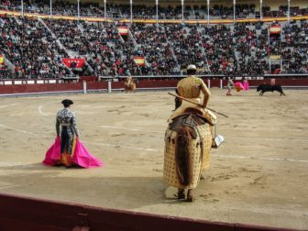
¿Cómo viajar a Sevilla sin conocer su plaza de los Toros? La Plaza de Toros de la Real Maestranza de Caballería de Sevilla es uno de los lugares más famosos de la ciudad. Además de formar parte de la cultura de la localidad, es un punto de sumo interés turísticos; sobre todo si hay una actividad en sus instalaciones.
En la visita a la plaza puedes conocer distintos sectores por donde pasan los toreros como el Patio de Caballos y la Capilla de los Toreros. El lugar está cargado de tradición y emociones. En ello conocerás un poco su historia y la de esta actividad en España. Puedes visitarla en las siguientes fechas:
Noviembre a marzo desde las 9:30 horas hasta las 19:00 horas.
Abril a octubre desde las 9:30 horas hasta las 21:00 horas.
En días festivos taurinos desde las 9:30 horas hasta las 15:00 horas.
Para conocer la Plaza de Toros de la Real Maestranza de Caballería debes pagar 8 euros por adultos. Los estudiantes menores de 25 años que presenten su carnet y jubilados abonan 5 euros. Los niños entre 7 y 11 años pagan 3 euros. Los menores de 6 años entran totalmente gratis.

Guía de Sevilla: Día 3
En el día tres conoceremos un poco más de cerca el arte en Sevilla; es por ello que, realizaremos un paseo por los museos más importantes de la ciudad.

Museo de Arte y Costumbres Populares
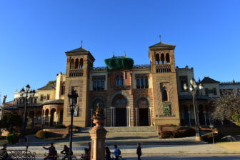
Desde una versión sencilla y natural, el Museo de Artes y Costumbres Populares de Sevilla evoca la cultura de Andalucía. En su interior se aguardan objeto que dan luces de cómo funciona la vida en la ciudad y cómo se desarrolla su tradición. Al igual que la Plaza de España se creó para ser parte de la Exposición Iberoamericana de 1929. Entre los objetos expuestos puedes ver ropa, instrumentos musicales, joyas, piezas de cerámica y todo aquello que es representativo de sus ciudadanos.
El museo es atractivo y fácil de ver. Si quieres dar un paseo rápido, este es el lugar. Las puertas del edificio se abren en los siguientes horarios:
Junio a agosto
Martes a domingo desde las 9:00 horas hasta las 15:00 horas.
Septiembre a junio
Martes a sábado desde las 9:00 horas hasta las 21:00 horas.
Domingos y festivos desde las 9:00 horas hasta las 15:00 horas.
Es importante saber que, en cualquiera de los horarios antes mencionados, el día lunes el museo está cerrado.
La entrada es totalmente gratis para todos los ciudadanos de la Unión Europea. Asimismo, para los estudiantes que presenten el carnet de la institución educativa. El resto de las personas deben abonar 1.50 euros.

Museo de Bellas Artes
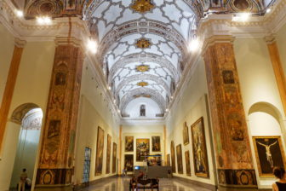
Como un tesoro, el Museo de Bellas Artes de Sevilla, guarda toda su colección. Su vida inició en 1841 cuando se resguardaron en él todas las piezas saqueadas de los monasterios y conventos. Con el pasar de los años, la colección creció hasta el día de hoy donde hay una enorme exposición. El fascinante lugar cuenta con 14 salas. Estas están ordenadas cronológicamente y en cada una se cuenta la historia del arte de la ciudad.
Este museo es la segunda pinacoteca más completa y grande del país seguida de Museo del Padro, en Madrid. Por esta razón, es de suma importancia que le des un recorrido y descubras las maravillas de su interior. Puedes conocer el museo en los siguientes horarios:
Martes a sábado desde las 9:00 horas hasta las 21:00 horas.
Domingos y días festivos desde las 9:00 horas hasta las 15:00 horas.
La entrada es totalmente gratis para todos los ciudadanos de la Unión Europea. Asimismo, para los estudiantes que presenten el carnet de la institución educativa. El resto de las personas deben abonar 1.50 euros.

Museo Arqueológico
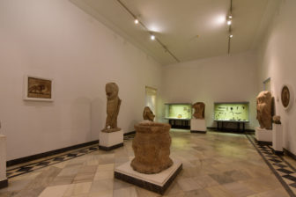
La historia de Sevilla, desde la prehistoria hasta la modernidad, se cuenta en el interior del Museo Arqueológico. El edificio se divide en tres niveles en donde, por orden cronológico, se cuenta la historia. En el sótano se aloja todo lo relaciona con la historia más antigua. Este museo es perfecto para los apasionados por la historia y la arqueología. Quien no tenga cierta pasión por estas áreas, no le será tan atractivo; sin embargo, vale la pena conocerlo.
El museo abre sus puertas en distintos horarios dependiendo de la época del año. Aquí te dejamos el horario:
Junio a agosto
Martes a domingo desde las 9:00 horas hasta las 15:00 horas.
Septiembre a junio
Martes a sábado desde las 9:00 horas hasta las 21:00 horas.
Domingos y festivos desde las 9:00 horas hasta las 15:00 horas.
Es importante saber que, en cualquiera de los horarios antes mencionados, el día lunes el museo está cerrado.
La entrada es totalmente gratis para todos los ciudadanos de la Unión Europea. Asimismo, para los estudiantes que presenten el carnet de la institución educativa. El resto de las personas deben abonar 1.50 euros.

Museo del Baile Flamenco
El Museo del Baile de Flamenco envuelve a sus visitantes en la magia de este arte y tradición de la ciudad. En las salas de este museo se recorre el pasado y el presente de este baile. En él puedes encontrar pinturas, esculturas, fotografías y más sobre este arte. En el sótano del edificio se ofrecen espectáculos para apreciar la belleza del mismo.
Esta es la expresión artística más importante de Andalucía. Si te interesa esta danza, no puedes perderte el recorrido. El museo abre sus puertas todos los días desde las 10:00 horas hasta las 19:00 horas.

Guía de Sevilla: Día 4
Llegó el día 4 y Sevilla aún tiene lugares por mostrar. En este punto debes estar enamorado de la ciudad. Si quieres conocer más de ella en este último día, continúa leyendo.

Parque de María Luisa
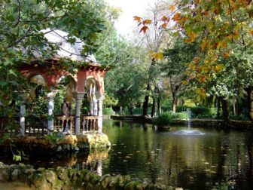
Considerado el pulmón de Sevilla, es uno de los parques más bonitos de toda España y uno de los lugares más acogedores de la localidad. Es perfecto para caminar, respirar aire puro y alejarte de rapidez de la ciudad. Este parque era parte de los jardines del Palacio San Telmo; sin embargo, se cedió a Sevilla en el siglo XIX. Tras este hecho, el parque no se conservó estuvo en el abandono por muchos años. Su reconstrucción se hizo para la Exposición Iberoamericana de 1929.
Es tan amplio que puedes recorrerlo en bici y a caballo. Aunque también es posible caminar para conocerlo más a detalle.

Setas de Sevilla
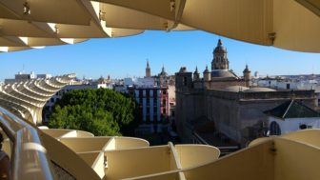
Construido en madera con un diseño moderno, las Setas de Sevilla es uno de los rincones más visitados de la ciudad. La imponente estructura tiene una pasarela peatonal donde puedes ver la ciudad desde las alturas. Construida en 2011 para dar un toque moderno a la localidad.
Puedes subir a ella de domingo a jueves desde las 9:30 horas hasta las 23:00 horas. El horario los viernes y sábados es desde las 9:30 horas hasta las 23:30 horas. Para subir al mirador debes pagar un total de 3 euros.

Descarga la guía en PDF
Si quieres conocer más sobre Sevilla y los lugares a donde ir, te dejamos esta guía en formato PDF. En esta descarga, totalmente gratuita, podrás disfrutar de toda la información necesaria para que vivas lo mejores momentos en la metrópolis. No lo pienses más y descárgala en tu tabla o tu teléfono móvil.
Descarga la guía de Sevilla en PDF.

Lo mejor de Sevilla en 4 días
Sevilla es una ciudad adornada por distintas culturas y monumentos. Es fácil enamorarse de su pasado y su presente. Conocer el legado que dejó cada conquista sobre sus suelos es un hecho sin comparación. Es por ello que, para hacer toda esta guía un poco más compacta, hemos decidido reducir en un top 10 los lugares que anteriormente se nombraron.
- Giralda
- Catedral de Sevilla
- Torre de Oro
- Plaza de España
- Alcázar
- Triana
- Plaza de los Toros
- Museo de Arte y Costumbres Populares
- Museo del Flamenco
- Setas de Sevilla
¿Estás listo para conocer Sevilla?

